PROCESO DIARIO Y MENSUAL DE CAJA DE AHORRO
- CARGAR COMPROBANTES DE C/A
Durante la mañana, buscar los comprobantes de C/A de todas las cajas y cargar:
SISTEMAS – CAJA DE AHORRO -CONSULTAS-CONTROLES-COMPROBANTES EXISTENTES
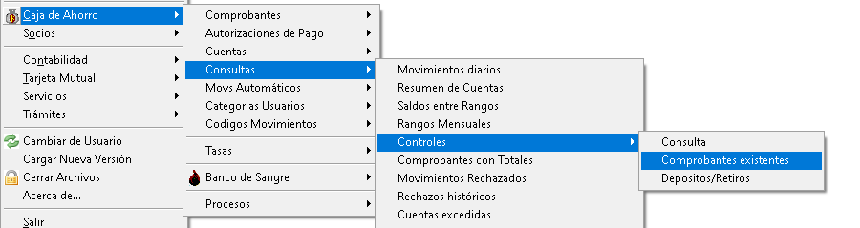
Aparece un cartel que dice si continúa la carga con fecha del día anterior, poner NO y se abre la pantalla para cargar.
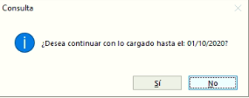
Tildar N° de caja y si es depósito o retiro y se carga por número de comprobante.
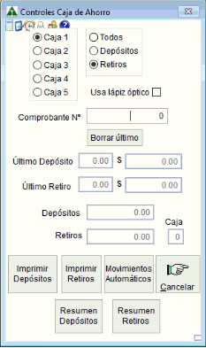
Cuando se deja de grabar, poner CANCELAR y sale otro cartel que dice si desea guardar los cambios, poner SI (se puede cortar y volver a grabar varias veces).
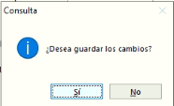
Para volver a ingresar, pregunta si se continúa la carga con la fecha del día, poner SI y seguir cargando. (fecha actual: 12/11/2020)
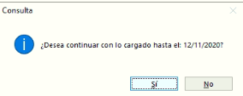
Una vez que está todo cargado, anotar los totales de depósitos y retiros de cada caja, menos de la caja 1, para eso ir a SISTEMAS – CAJA DE AHORRO -CONSULTAS-CONTROLES-COMPROBANTES EXISTENTES, seleccionar RESUMEN DEPÓSITO y luego RESUMEN RETIRO. Mirar los totales de cada caja y anotar. Devolver los comprobantes a cada cajero.
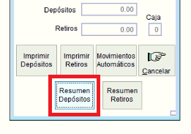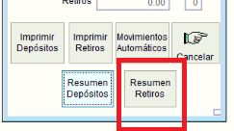
En esta parte, también se debe mirar si hay comprobantes faltantes de cargar, los mismos aparecen en la primera hoja.
- IMPRIMIR COMPROBANTES PARA CAJA
SISTEMAS – CAJA DE AHORRO -CONSULTAS-COMPROBANTES P/CAJA. Salen entradas y salidas.
Controlar esos totales con el sistema, ir a :
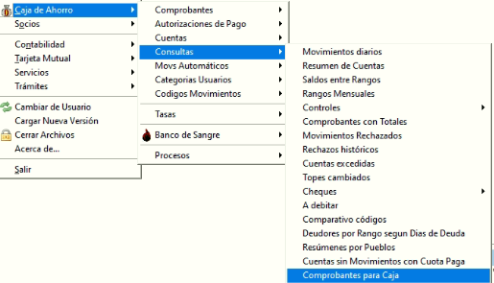
SISTEMAS – CAJA DE AHORRO – CONSULTAS – CONTROLES - COMPROB.EXISTENTES – RESUMEN DEPÓSITOS Y RESUMEN RETIROS. En la última hoja aparecen los totales que deben controlarse con los comprobantes de caja.
- PROCESAR
SISTEMAS – CAJA DE AHORRO – PROCESOS- DIARIO
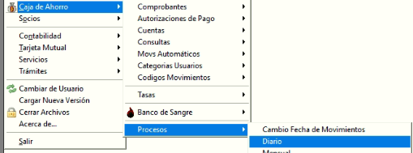
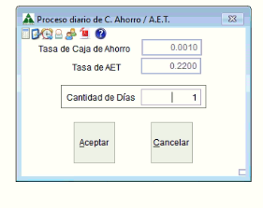
Los comprobantes impresos se pasan a la caja.
- PROCESO MENSUAL
El último día hábil del mes luego del proceso diario se realiza el proceso mensual:
SISTEMAS – CAJA DE AHORRO – PROCESOS – MENSUAL
